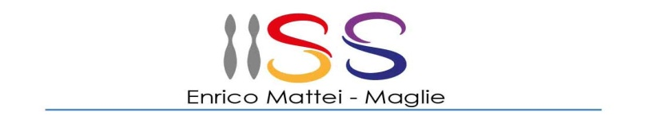
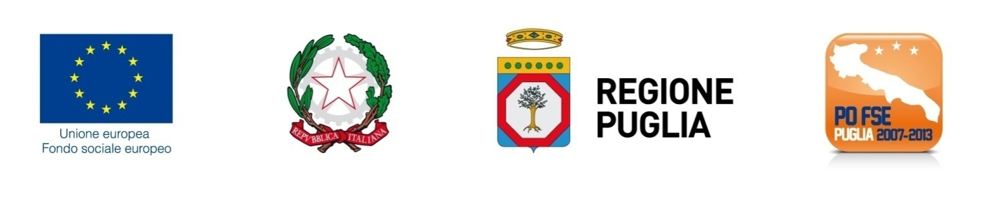

RICHIESTA DI PARTECIPAZIONE AL PERCORSO FORMATIVO “LET’S GO BEYOND”

COGNOME: ________________________________ NOME: ________________________________

DATA NASCITA: _________________ LUOGO DI NASCITA: _______________________________

COMUNE RESIDENZA: _____________________ VIA:_____________________n___ PROV.:_____

CODICE FISCALE: ___________________________________e-mail___________________________

CLASSE FREQUENTATA: ______ SEZ.: ______ SPECIALIZZAZIONE_______________________

GIUDIZIO FINALE : ________________________ MEDIA VOTI: ________₍₁₎ CONDOTTA:_____₍₁₎

VOTO LINGUA INGLESE: ____________ LIVELLO CERTIFICAZIONE DA CONSEGUIRE _______

LIVELLO EVENTUALE CERTIFICAZIONE POSSEDUTA: ____________

Con la presente il sottoscritto si impegna a frequentare per l’intera durata del Progetto (n.4 settimane ) e a sostenere l’esame per il conseguimento della certificazione richiesta.

⁭
DATA: ___/___/_______ FIRMA
________________________
NOTE: 1) Valutazione espressa in decimi

